1. Incluir el PASO A PASO CONVOCATORIA DE RURALIDAD 2022-2, en el siguiente link.
https://web.icetex.gov.co/es/-/fondo-formacion-continua-para-educadores-en-servicio-de-las-instituciones-educativas
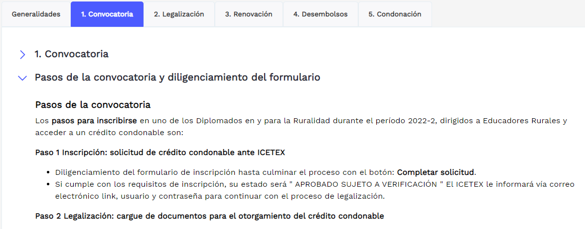

En el módulo 1. Convocatoria – Pasos de la convocatoria y diligenciamiento del formulario.
- Al final del texto incluir el siguiente texto.

Consulte el Instructivo, AQUÍ Y se descargue el paso a paso adjunto.

2. Se solicita modificar el documento 4 y 20 de los programas financiados
